Приложение
к распоряжению
администрации
города Красноярска
от _____________ № _________

СВЕДЕНИЯ
о границах публичного сервитута

Местоположение границ  публичного сервитута | Красноярский край, городской округ город Красноярск, город Красноярск, Октябрьский район
Система координат | МСК-167, зона 4
Метод определения координат | аналитический метод
Площадь земельного участка | 83 кв. м
Средняя квадратическая погрешность положения характерной точки (Mt), м | 0,1
Обозначение характерных  точек границ | Координаты, м
Обозначение характерных  точек границ | Х | Y
1 | 627900.93 | 86061.18
2 | 627896.36 | 86057.47
3 | 627895.57 | 86052.00
4 | 627896.94 | 86050.29
5 | 627897.35 | 86049.79
6 | 627899.26 | 86049.51
1 | 627900.93 | 86061.18
7 | 627896.36 | 86057.48
8 | 627900.93 | 86061.20
9 | 627902.01 | 86068.71
10 | 627898.56 | 86072.83
7 | 627896.36 | 86057.48
Система координат: МСК 167

Схема расположения границ публичного сервитута

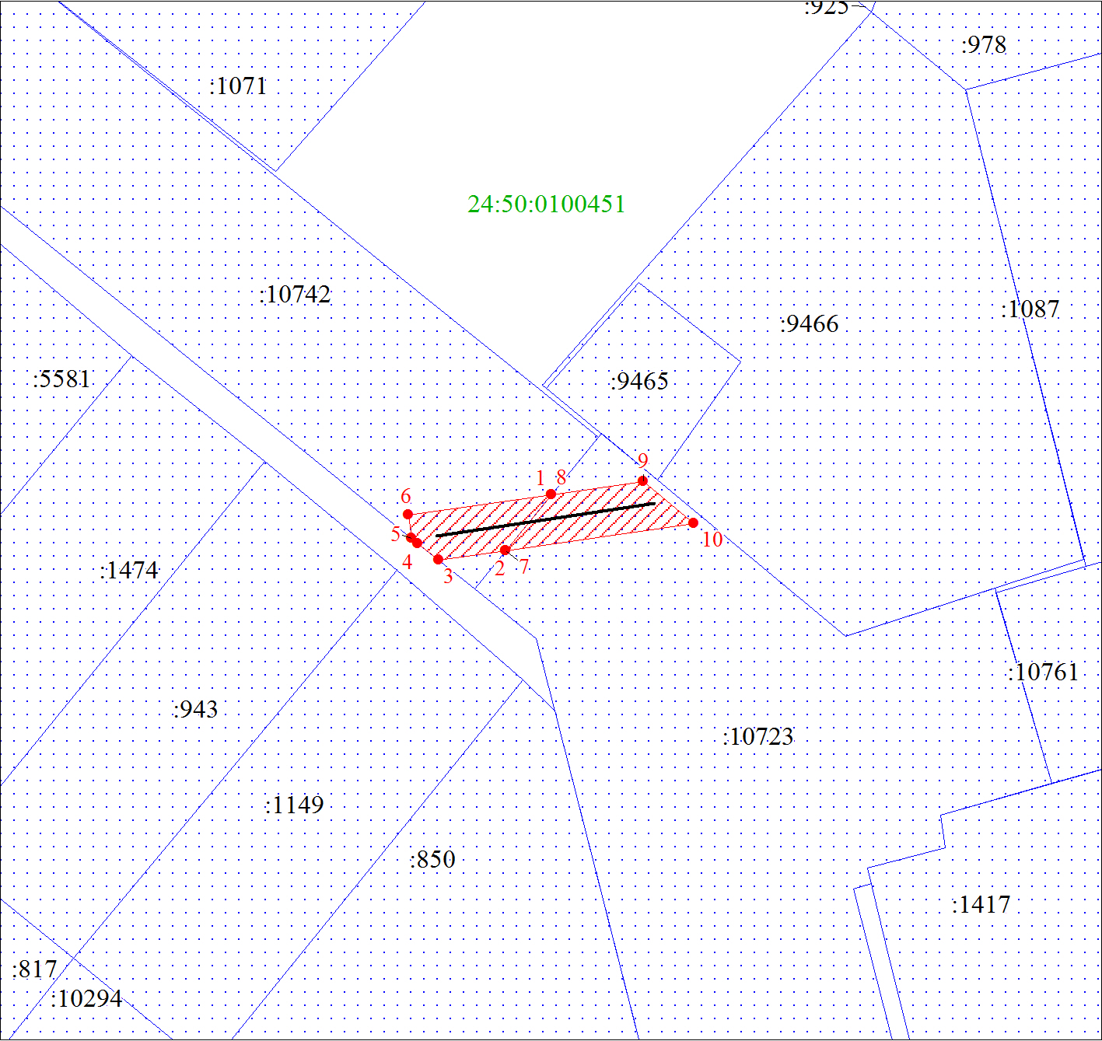
Масштаб 1:500
Условные обозначения:

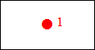 | – характерная точка границы публичного сервитута;
 | – границы публичного сервитута;
 | – земельный участок, сведения о котором содержатся в ЕГРН;
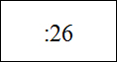 | – кадастровый номер земельного участка, сведения о котором содержатся в ЕГРН;
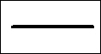 | – инженерное сооружение, в целях эксплуатации которого установлен публичный сервитут;
24:11:0410430 | – обозначение кадастрового квартала.

